**Architectuur**

**Architraafbouw**



De Grieken vereerden hun goden en godinnen. Daarom bouwden de Grieken tempels.  In het begin werd gebruik gemaakt van hout met lemen *wanden.*Later ging men over op stenen blokken, die men op elkaar stapelde. Het dak bleef van hout, maar werd belegd met stenen dakpannen. Bekijken we een tempel, dan zien we een rechthoekige zaal op een verhoging van drie treden. Op deze verhoging staan zuilen. Bovenaan een zuil bevindt zich het kapiteel, eigenlijk een soort overgang naar het dak. Die kapitalen komen in latere tijden ook voor in de bouwkunst. Bovenop de zuilen bevindt zich een soort dwarsbalk van steen: **de architraaf**. Hierboven zien we een driehoekig dak, **het tympaan**. In het tympaan worden beelden geplaatst. Als je verschillende tempels bekijkt, zie je dat de kapitalen verschillend kunnen zijn.

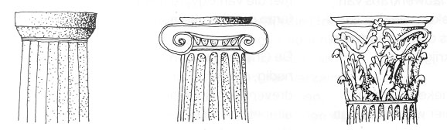

Er zijn drie soorten kapitelen:

- *Het Dorisch*kapiteel dat de oudste en eenvoudigste is.

- *Het lonisch*kapiteel met twee krullen.

- *Het Korintisch*kapiteel waarin je bladvormen herkent. (Meest favoriet bij de Romeinen).

De manier waarop de Grieken bouwden, zien we later terug bij de Romeinen, maar ook in de 14e, de 15e en de 19e eeuw. Deze Romeinse tempel staat in de Nimes (Frankrijk) en je ziet het korintisch kapiteel. Het is een voorbeeld van architraafbouw: de zuilen dragen de architraaf.

[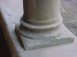](https://static.kunstelo.nl/ckv2/bevo/florence/DSC00156.JPG)  [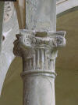](https://static.kunstelo.nl/ckv2/bevo/florence/DSC00157.JPG)

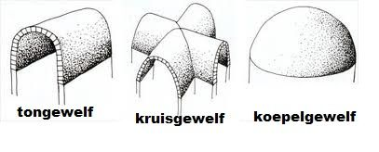

De Romeinen namen, van de Etrusken, de constructie van bogen over. Bogen kunnen puur ***decoratief*** zijn, maar meestal zijn ze ook ***constructief***: Het gewicht van de elementen boven de boog (bv. een dak) kan precies via de boog op sterke steunpunten (muren, zuilen, pilaren, pilasters, …) worden afgeleid.   
Zo zijn de vele bogen in het Colosseum niet alleen maar decoratief: ze zorgen ervoor dat het gewicht van grote delen van het bouwwerk op de pilaren drukt/opgevangen wordt. De open ruimtes onder de bogen maken het geheel bovendien “lichter” en daardoor eleganter.

Door de verbinding van architraaf- en gewelfbouw schiepen de Romeinen ***nieuwe bouwvormen***.  Dit zorgde ervoor dat de boog- en gewelfbouw in haast alle burgerlijke bouwwerken overheersend was. Maar ook doordat ze steeds grotere gebouwen konden plaatsen door die boogconstructie, leerden de Romeinen hoe ze gewelven konden maken.   
  
De Romeinen pasten de technieken van bogen en gewelven toe om o.a. hun ***bruggen, aquaducten en amfitheaters***te bouwen.

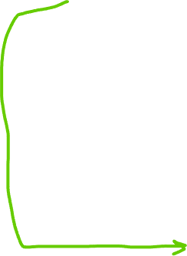

Het tongewelf is een soort plafondconstructie waar de overspanning wordt gemaakt door een aantal bogen achter elkaar te plaatsen. Hierdoor ontstaat een soort halve tonvorm gedragen door twee muren.



De grote verdienste van de Romeinen voor de ontwikkeling van de architectuur(bouwkunst) is vooral de hoeveelheid verschillende gebouwen met verschillende functies.

Tempels, theaters, amfitheaters, thermen, triomfbogen, triomfzuilen, aquaducten, circussen, bassilica’s en verschillende type woonhuizen.

Bij de Grieken was eigenlijk alleen sprake van tempels en theaters.

Halfzuil of Pilaster

Het gebruik van pilasters treffen we al in de klassieke oudheid aan. Daarna werden ze vooral in de gevelarchitectuur van de Renaissance en de Barok toegepast, op de hoeken van een gebouw maar ook als visuele onderbreking van een grotere gevel. De pilaster/ halfzuil heeft vooral een decoratief karakter.

